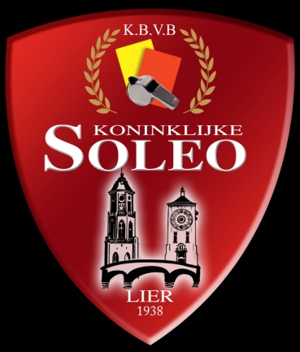  Tornooi-secretariaat:  Jordy Van Reeth  Hooghuis 33  2270 Herenthout  GSM: 0496 40 80 05  E-mail:  jordyvanreeth@hotmail.com  * * *  Bankrekening:  KBC 413-8160261-96  Lid KBVB  Stamnummer: 4137  Lid S.V.P.A. | Koninklijke Scheidsrechters Overeenkomst Lier en Omgeving  (gesticht in 1938)
 | Inschrijvingsformulier  14e Jeugdtornooi Kon. Soleo  zaterdag 19 en zondag 20 augustus 2017  op de terreinen van kfc Broechem  (!! Gelieve dit formulier terug te sturen naar ons tornooisecretariaat vóór 31/07/2017 !!)  Club : …………………………………………………………………………  Contactpersoon jeugdbestuur : …………………………………….…..……..  GSM-nummer contactpersoon : …………………………………………..….  Adres : ………………………………………………………………………..  Emailadres : ……………………………………………………….………….  Clubkleuren voetbaluitrusting : …………………………………..…………..  Wij schrijven in met onderstaande ploegen (gelieve aan te duiden)  O Zaterdag 19 augustus 2017 voormiddag : U8 (5 tegen 5)  O Zaterdag 19 augustus 2017 voormiddag : U9 (5 tegen 5)  O Zaterdag 19 augustus 2017 namiddag : U11 (8 tegen 8)  O Zondag 20 augustus 2017 U13 (8 tegen 8)  O Zondag 20 augustus 2017 U15 (11 tegen 11)  Voor akkoord :  Secretaris g.c. (handtekening) |  | …………….
 | www.ksoleo.be

